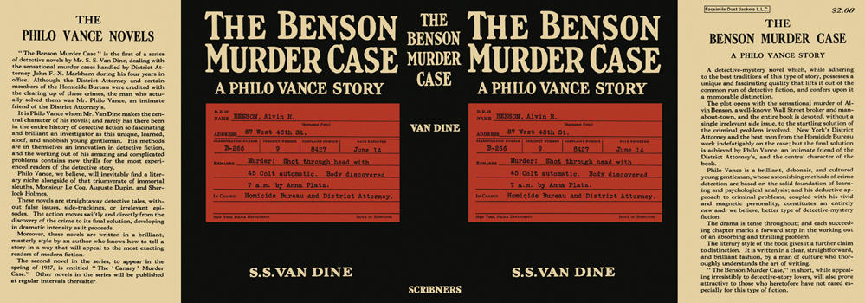

Van Dine, S. S.
The Benson murder case
Charles Scribner's Sons (USA), 1926
first printing

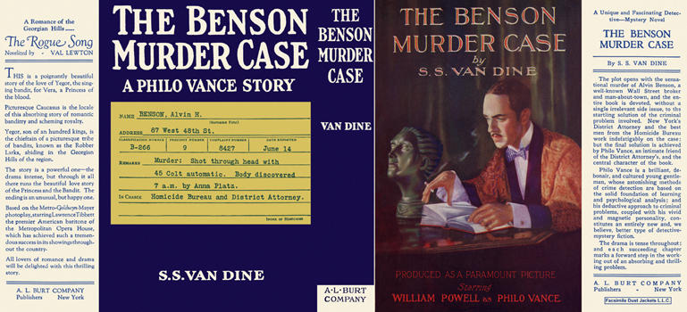

Van Dine, S. S.
The Benson murder case
A. L. Burt Company (USA), 1926

Суперобложки первых изданий романа

